ЭЛЕКТРИЧЕСКИЕ МАШИНЫ ПЕРЕМЕННОГО ТОКА

Лекция
Принцип действия и режимы работы асинхронных машин

Асинхронный двигатель - это асинхронная машина, предназначенная для преобразования электрической энергии переменного тока в механическую энергию.
Само слово “асинхронный” означает не одновременный.
При этом имеется ввиду, что у асинхронных двигателей частота вращения магнитного поля статора всегда больше частоты вращения ротора. Работают асинхронные двигатели, как понятно из определения, от сети переменного тока.
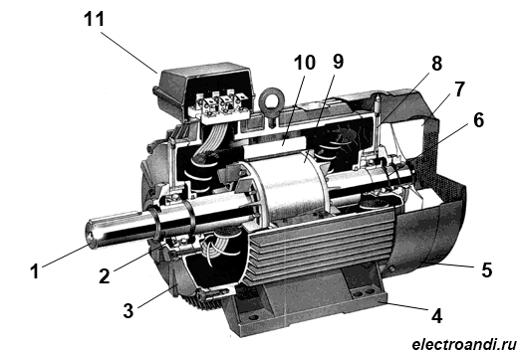
Устройство асинхронного двигателя с короткозамкнутым ротором

1 - вал, 2,6 - подшипники, 3,8 - подшипниковые щиты, 4 - лапы, 5 - кожух вентилятора, 7 - крыльчатка вентилятора, 9 - короткозамкнутый ротор, 10 - статор, 11 - коробка выводов.

Основными частями асинхронного двигателя являются статор (10) и ротор (9).
Статор имеет цилиндрическую форму, и собирается из листов стали. В пазах сердечника статора уложены обмотки статора, которые выполнены из обмоточного провода. Оси обмоток сдвинуты в пространстве относительно друг друга на угол 120°. В зависимости от подаваемого напряжения концы обмоток соединяются треугольником или звездой.
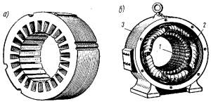
Пакет статора (а) и статор с обмоткой (б)

Роторы асинхронного двигателя бывают двух видов: -короткозамкнутый ротор - фазный ротор.
Короткозамкнутый ротор представляет собой сердечник, набранный из листов стали. В пазы этого сердечника заливается расплавленный алюминий, в результате чего образуются стержни, которые замыкаются накоротко торцевыми кольцами. Эта конструкция называется "беличьей клеткой". В двигателях большой мощности вместо алюминия может применяться медь. Беличья клетка представляет собой короткозамкнутую обмотку ротора, откуда собственно название.
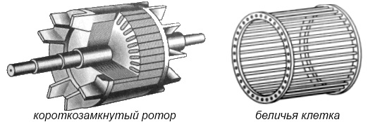

Фазный ротор имеет трёхфазную обмотку, которая практически не отличается от обмотки статора. В большинстве случаев концы обмоток фазного ротора соединяются в звезду, а свободные концы подводятся к контактным кольцам. С помощью щёток, которые подключены к кольцам, в цепь обмотки ротора можно вводить добавочный резистор. Это нужно для того, чтобы можно было изменять активное сопротивление в цепи ротора, потому что это способствует уменьшению больших пусковых токов.

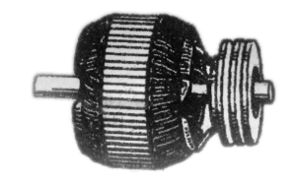

Фазный ротор

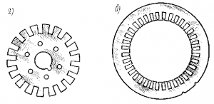

Листы ротора (а) и статора (б)
Принцип работы асинхронного двигателя
Принцип работы асинхронной машины основан на использовании вращающегося магнитного поля.
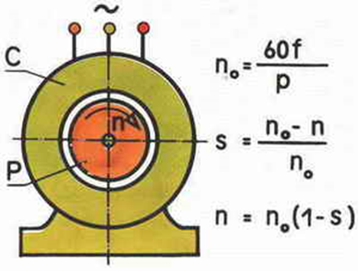
При подключении к сети трехфазной обмотки статора создается вращающееся магнитное поле, скорость которого определяется частотой сети f и числом пар полюсов обмотки p, т.е. n₀=2πf/p. Пересекая проводники обмотки статора и ротора, это поле индуктирует в обмотках ЭДС (электродвижущую силу) (согласно закону электромагнитной индукции). При замкнутой обмотке ротора ЭДС наводит в цепи ротора ток. В результате взаимодействия тока с результирующим магнитным полем создается электромагнитный момент. Если этот момент превышает момент сопротивления на валу двигателя, вал начинает вращаться и приводить в движение рабочий механизм. Обычно угловая скорость ротора n не равна угловой скорости магнитного поля n₀, называемой синхронной. Отсюда и название двигателя асинхронный, т.е. несинхронный. Работа асинхронной машины характеризуется скольжением s, которое представляет собой относительную разность линейных скоростей поля статора и ротора: s= (n₀- n) /n₀ или для угловых скоростей поля ω1 и ротора ω2 : s= (ω1- ω2 ) /ω1
Скольжение s - это величина, которая показывает, насколько синхронная частота n₀ магнитного поля статора больше, чем частота вращения ротора n, в процентном соотношении. s= (n₀- n) /n₀ х 100%
Скольжение, это крайне важная величина. В начальный момент времени она равна единице, но по мере возрастания частоты вращения n ротора относительная разность частот n₀-n становится меньше, вследствие чего уменьшаются ЭДС и ток в проводниках ротора, что влечёт за собой уменьшение вращающего момента. В режиме холостого хода, когда двигатель работает без нагрузки на валу, скольжение минимально, но с увеличением статического момента, оно возрастает до величины s_{кр} - критического скольжения. Если двигатель превысит это значение, то может произойти так называемое опрокидывание двигателя, и привести в последствии к его нестабильной работе. Значения скольжения лежит в диапазоне от 0 до 1, для асинхронных двигателей общего назначения оно составляет в номинальном режиме - 1 - 8 %.
Как только наступит равновесие между электромагнитным моментом, вызывающим вращение ротора и тормозным моментом создаваемым нагрузкой на валу двигателя процессы изменения величин прекратятся.
Выходит, что принцип работы асинхронного двигателя заключается во взаимодействии вращающегося магнитного поля статора и токов, которые наводятся этим магнитным полем в роторе. Причём вращающий момент может возникнуть только в том случае, если существует разность частот вращения магнитных полей.
'

РЕЖИМЫ РАБОТЫ ЭЛЕКТРИЧЕСКИХ МАШИН

Значение и знак скольжения, зависящие от угловой скорости ротора относительно магнитного поля, определяют режим работы асинхронной машины. Так, в режиме идеального холостого хода ротор и магнитное поле вращаются с одинаковой частотой в одном направлении, скольжение s=0, ротор неподвижен относительно вращающегося магнитного пол, ЭДС в его обмотке не индуктируется, ток ротора и электромагнитный момент машины равны нулю. В соответствии с принципом обратимости электрических машин асинхронные машины могут работать как в двигательном, так и в генераторном режимах. Кроме того, она может работать и в режиме электромагнитного торможения противовключением.
При пуске ротор в первый момент времени неподвижен: n =0, s=1. В общем случае скольжение в двигательном режиме изменяется от s=1 при пуске до s=0 в режиме идеального холостого хода. При вращении ротора со скоростью в направлении вращения магнитного поля скольжение становится отрицательным. Машина переходит в генераторный режим и развивает тормозной момент. При вращении ротора в направлении, противоположном направлению вращения магнитного поли (s>1), асинхронная машина переходит в режим противовключения и также развивает тормозной момент.
Таким образом, в зависимости от скольжения различают: - двигательный (s=1÷0), - генераторный режим (s=0÷-∞) - режим противовключення (s=1÷+∞). Режимы генераторный и противовключения используют для торможения асинхронных двигателей.
Двигательный режим. Разгону двигателя предшествует его пуск. При пуске трехфазная обмотка статора подключается к сети. Протекающий ток создает вращающееся магнитное поле, оно вращается с частотой n₁, но ротор в силу инерционности небольшой момент времени остается неподвижным, n = 0, тогда при пуске
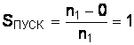.
По мере разгона частота вращения ротора n будет расти, а скольжение S уменьшаться. Скольжение, соответствующее номинальной нагрузке двигателя называют номинальным S_{н}. Для асинхронных двигателей общего назначения S_{н} = (1 - 8)%, при этом для двигателей большой мощности S_{н} = 1 %, а для двигателей малой мощности S_{н} = 8 %.
При помощи постороннего двигателя частота вращения ротора
машины может быть увеличена до скорости вращения магнитного поля, т. е. n = n₁
При этом скольжение
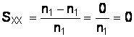.

В этом случае ротор и поле будут взаимно неподвижны, а токи в роторе и электромагнитные силы исчезнут. Такой режим называют идеальным холостым ходом асинхронной машины.

Генераторный режим. Если обмотку статора включить в сеть, а ротор асинхронной машины посредством приводного двигателя вращать в направлении вращения магнитного поля статора с частотой n > n₁. Так как ротор будет обгонять поле статора, то направление движения ротора относительно поля статора изменится на обратное, по сравнению с двигательным режимом. При этом скольжение станет отрицательным
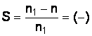.
Эдс, наведённая в обмотке ротора, изменит свое направление. Токи и электромагнитный момент ротора изменят свое направление. Такой момент будет противодействовать вращению приводного двигателя. Таким образом, асинхронная машина, ротор которой вращается в направлении вращения магнитного поля с частотой, превышающей частоту поля, является генератором.
Скольжение асинхронной машины в генераторном режиме может изменяться в диапазоне: меньше 0 но больше - бесконечности , т. е. оно принимает любые отрицательные значения.

Режим электромагнитного тормоза.
В режиме электромагнитного тормоза асинхронная машина работает тогда, когда её ротор и магнитное поле вращаются в разных направлениях. Например, машина работает в двигательном режиме. Если изменим порядок чередования фаз, подводимого к обмоткам статора напряжения, то вращающееся поле статора изменит направление вращения на обратное. При этом ротор асинхронной машины под действием сил инерции будет продолжать вращение в прежнем направлении, т.е. ротор и поле статора будут вращаться в противоположных направлениях. В этих условиях электромагнитный момент машины, направленный в сторону вращения поля статора, будет оказывать на ротор тормозящее действие.
В режиме электромагнитного торможения частота вращения ротора по отношению к частоте вращения поля статора является отрицательной; поэтому скольжение имеет положительное значение

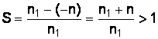.

Скольжение асинхронной машины в режиме торможения противовключением может изменяться в диапазоне: больше 1 но меньше + бесконечности, т. е. может принимать любые положительные значения.

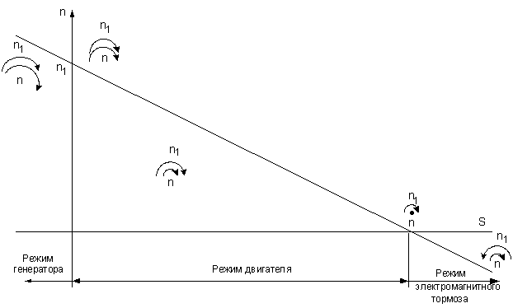
Режимы работы асинхронной машины
КОНТРОЛЬНЫЕ ВОПРОСЫ
1. Объясните принцип действия асинхронного двигателя.
2. Что такое скольжение асинхронной машины?
3. Какое скольжение принимает асинхронная машина в двигательном режиме?
4. Каким образом асинхронный двигатель можно перевести в генераторный режим?

АСИНХРОННЫЕ ДВИГАТЕЛИ С ФАЗНЫМ РОТОРОМ
Асинхронные двигатели с короткозамкнутым ротором имеют небольшой пусковой момент и значительный пусковой ток, что является существенным недостатком "беличьей клетки". Поэтому их применяют в тех электрических приводах, где не требуются большие пусковые моменты. Из достоинств следует отметить лёгкость в изготовлении, и отсутствие механического контакта со статической частью машины, что гарантирует долговечность и снижает затраты на обслуживание
Асинхронный двигатель с фазным ротором – это двигатель, который можно регулировать с помощью добавления в цепь ротора добавочных сопротивлений. Обычно такие двигатели применяются при пуске с нагрузкой на валу, так как увеличение сопротивления в цепи ротора, позволяет повысить пусковой момент и уменьшить пусковые токи. Этим асинхронный двигатель с фазным ротором выгодно отличается от АД с короткозамкнутым ротором.
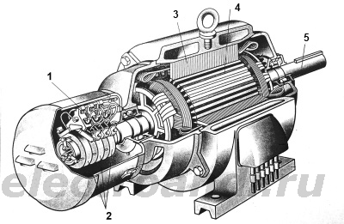

Устройство АД с фазным ротором:

1 – щеткодержатель, 2 – контактные кольца, 3 – статор, 4 – ротор, 5 - вал

Статор (3) выполнен, так же как и в обычном асинхронном двигателе, он представляет из себя полый цилиндр, набранный из листов электротехнической стали, в который уложена трехфазная обмотка.
Ротор (4) по сравнению с короткозамкнутым, представляет из себя более сложную конструкцию. Он состоит из сердечника, в который уложена трехфазная обмотка, аналогично обмотке статора. Витки обмотки закладываются в пазы сердечника ротора и соединяются по схеме звезда Концы каждой фазы соединяются с контактными кольцами (2), закреплёнными на валу (5) ротора, и через щётки выводятся во внешнюю цепь. Контактные кольца изготавливают из латуни или стали, они должны быть изолированы друг от друга и от вала. В качестве щёток используют металлографитовые щётки, которые прижимаются к контактным кольцам с помощью пружин, которые расположены на щёткодержателе (1), закреплённых неподвижно в корпусе машины.
В эту же цепь вводятся добавочные сопротивления.

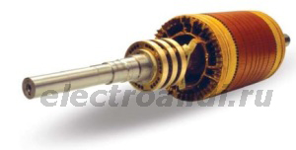
Фазный ротор АД

Добавочное сопротивление вводится только при пуске двигателя. Причем им обычно служит ступенчатый реостат, сопротивление которого уменьшают с увеличением оборотов двигателя. Таким образом пуск двигателя осуществляется тоже ступенчато. После того, как разгон закончился и двигатель вышел на естественную механическую характеристику, обмотку ротора закорачивают. Для того, чтобы сохранить щетки и снизить потери на них, в двигателях с фазным ротором существует специальное устройство, которое поднимает щетки и замыкает кольца. Таким образом, удается повысить еще и КПД двигателя.
Добавочное сопротивление позволяет главным образом осуществить пуск двигателя под нагрузкой, работать с ним длительное время двигатель не может, так как механические характеристики слишком мягкие и работа двигателя на них нестабильна. Для того чтобы автоматизировать пуск двигателя, в обмотку ротора включают индуктивность. В момент пуска, частота тока в роторе наибольшая, а значит и индуктивное сопротивление максимально. Затем, при разгоне двигателя, частота, как и сопротивление уменьшаются, и двигатель постепенно начинает работать в обычном режиме. За счет усложнения своей конструкции, асинхронный двигатель с фазным ротором, обладает хорошими пусковыми и регулировочными характеристиками. Но по той же причине, его стоимость возрастает приблизительно в 1.5 по сравнению с обычным АД, кроме того увеличивается масса, размеры и как правило, уменьшается надежность двигателя.

Достоинства асинхронного электродвигателя с фазным ротором
- большой начальный вращающий момент;
- возможность кратковременных механических перегрузок;
- приблизительно постоянная скорость при различных перегрузках;
- меньший пусковой ток по сравнению с электродвигателями с короткозамкнутым ротором;
- возможность применения автоматических пусковых устройств.

Недостатки асинхронного электродвигателя с фазным ротором
- большие габариты;
- cos φ и КПД ниже, чем у электродвигателей с короткозамкнутым ротором.

